НОВОГРУДСКАЯ ЕПАРХИЯ

« К НАМ ПРИШЛА ВЕСНА!»

(СЦЕНАРИЙ ПАСХАЛЬНОГО УТРЕННИКА ДЛЯ ДЕТСКОГО САДА (2010 г.)

Звучит тропарь праздника:
«Христос воскресе из мертвых, смертию смерть поправ
и сущим во гробех живот даровав».

Слово воспитателя о Пасхе.

Исполняется стихира Пасхи:
«Воскресение Твое, Христе Спасе, Ангели поют на небесех,
и нас на земли сподоби чистым сердцем Тебе славити».

( Звучит колокольный звон в записи, потом становится тише…)

Ведущая: Хорошо на колокольне позвонить в колокола,
Чтобы праздник был раздольней, чтоб душа запеть могла!..
Уважаемые родители, дорогие ребята! Вы, конечно, знаете, что неделя после Пасхи называется Светлой Седмицей. Всем разрешается подниматься на колокольню и звонить в колокола. Поэтому всю неделю в городах и селах стоит радостный звон, он несет добрую, благую весть о Воскресении Христа и называется «благовест».
Послушаем, как радостно звучат колокола. (Звон усиливается)

1-й ребенок:
Пасхальный звон!
Как близок сердцу он
И детям, и мамам,
И большим, и малым!
2-й ребенок:
Слышишь колокольный звон?
Нам радость возвещает он!
И ангелы поют с небес:
Все дети:
Христос Воскрес! Христос Воскрес!

Песня «Чудо выше всех чудес»

Ведущий: Ребята, отгадайте-ка загадку: Тает снежок, ожил лужок, день прибывает, когда это бывает? Правильно, весной. Весной оживает земля. Весной приходит долгожданный праздник Пасхи. Все вокруг радуется жизни – и цветы, и букашки, и зверюшки… А в первую очередь радуется человек: ведь Господь даровал ему жизнь вечную! Давайте послушаем, какие вы еще знаете стихи и песни о Пасхе и о весне.
Выходят дети.
1-й ребенок:
Под напев молитв пасхальных
И под звон колоколов
К нам летит весна из дальних,
Из полуденных краев.

2-й ребенок:
В зеленеющем уборе
Млеют темные леса,
Небо блещет, точно море,
Море - точно небеса.

3-й ребенок:
Сосны в бархате зеленом,
И душистая смола
По чешуйчатым колоннам
Янтарями потекла.

4-й ребенок:
И в саду у нас сегодня
Я заметил, как тайком
Похристосовался ландыш
С белокрылым мотыльком.

5-й ребенок:
Солнца теплые лучи
Озаряют лес,
И поют, звенят ручьи:
«Наш Господь Воскрес!»

6-й ребенок:
Звонко капают капели
Возле нашего окна,
Птицы весело запели:
Пасха в гости к нам пришла!

7-й ребенок:
Люди Бога прославляют!
Всем спасения желают!
С Пасхой светлой поздравляют!

8-й ребенок:
Вот просыпается земля,
И одеваются поля.
Весна идет, полна чудес!
Все дети:
-Христос Воскрес! -Воистину Воскрес!

Песня: «Воробей»
Ведущая: В этот праздник всем хочется стать лучше, добрее – и взрослым, и детям.
Дети читают стихи:
Христос Воскрес!
Сегодня нужно
На ручейке построить мост!
Мы жить со всеми будем дружно,
Мы разорять не будем гнезд.

Христос Воскрес!
Ликуйте, птички,
Мы не расставим вам сетей.
Кладите в гнездышки яички,
Чтоб деток вывести скорей.

Христос Воскрес!
Шумите травы.
Всем солнце светит с высоты.
Мы не сорвем вас для забавы,
Мы не нарушим красоты.

Христос Воскрес!
Мы в праздник Бога
Весь мир полюбим горячей.
Всем нужно счастья много-много,
Все просят солнечных лучей.

Песня «К нам пришла весна».

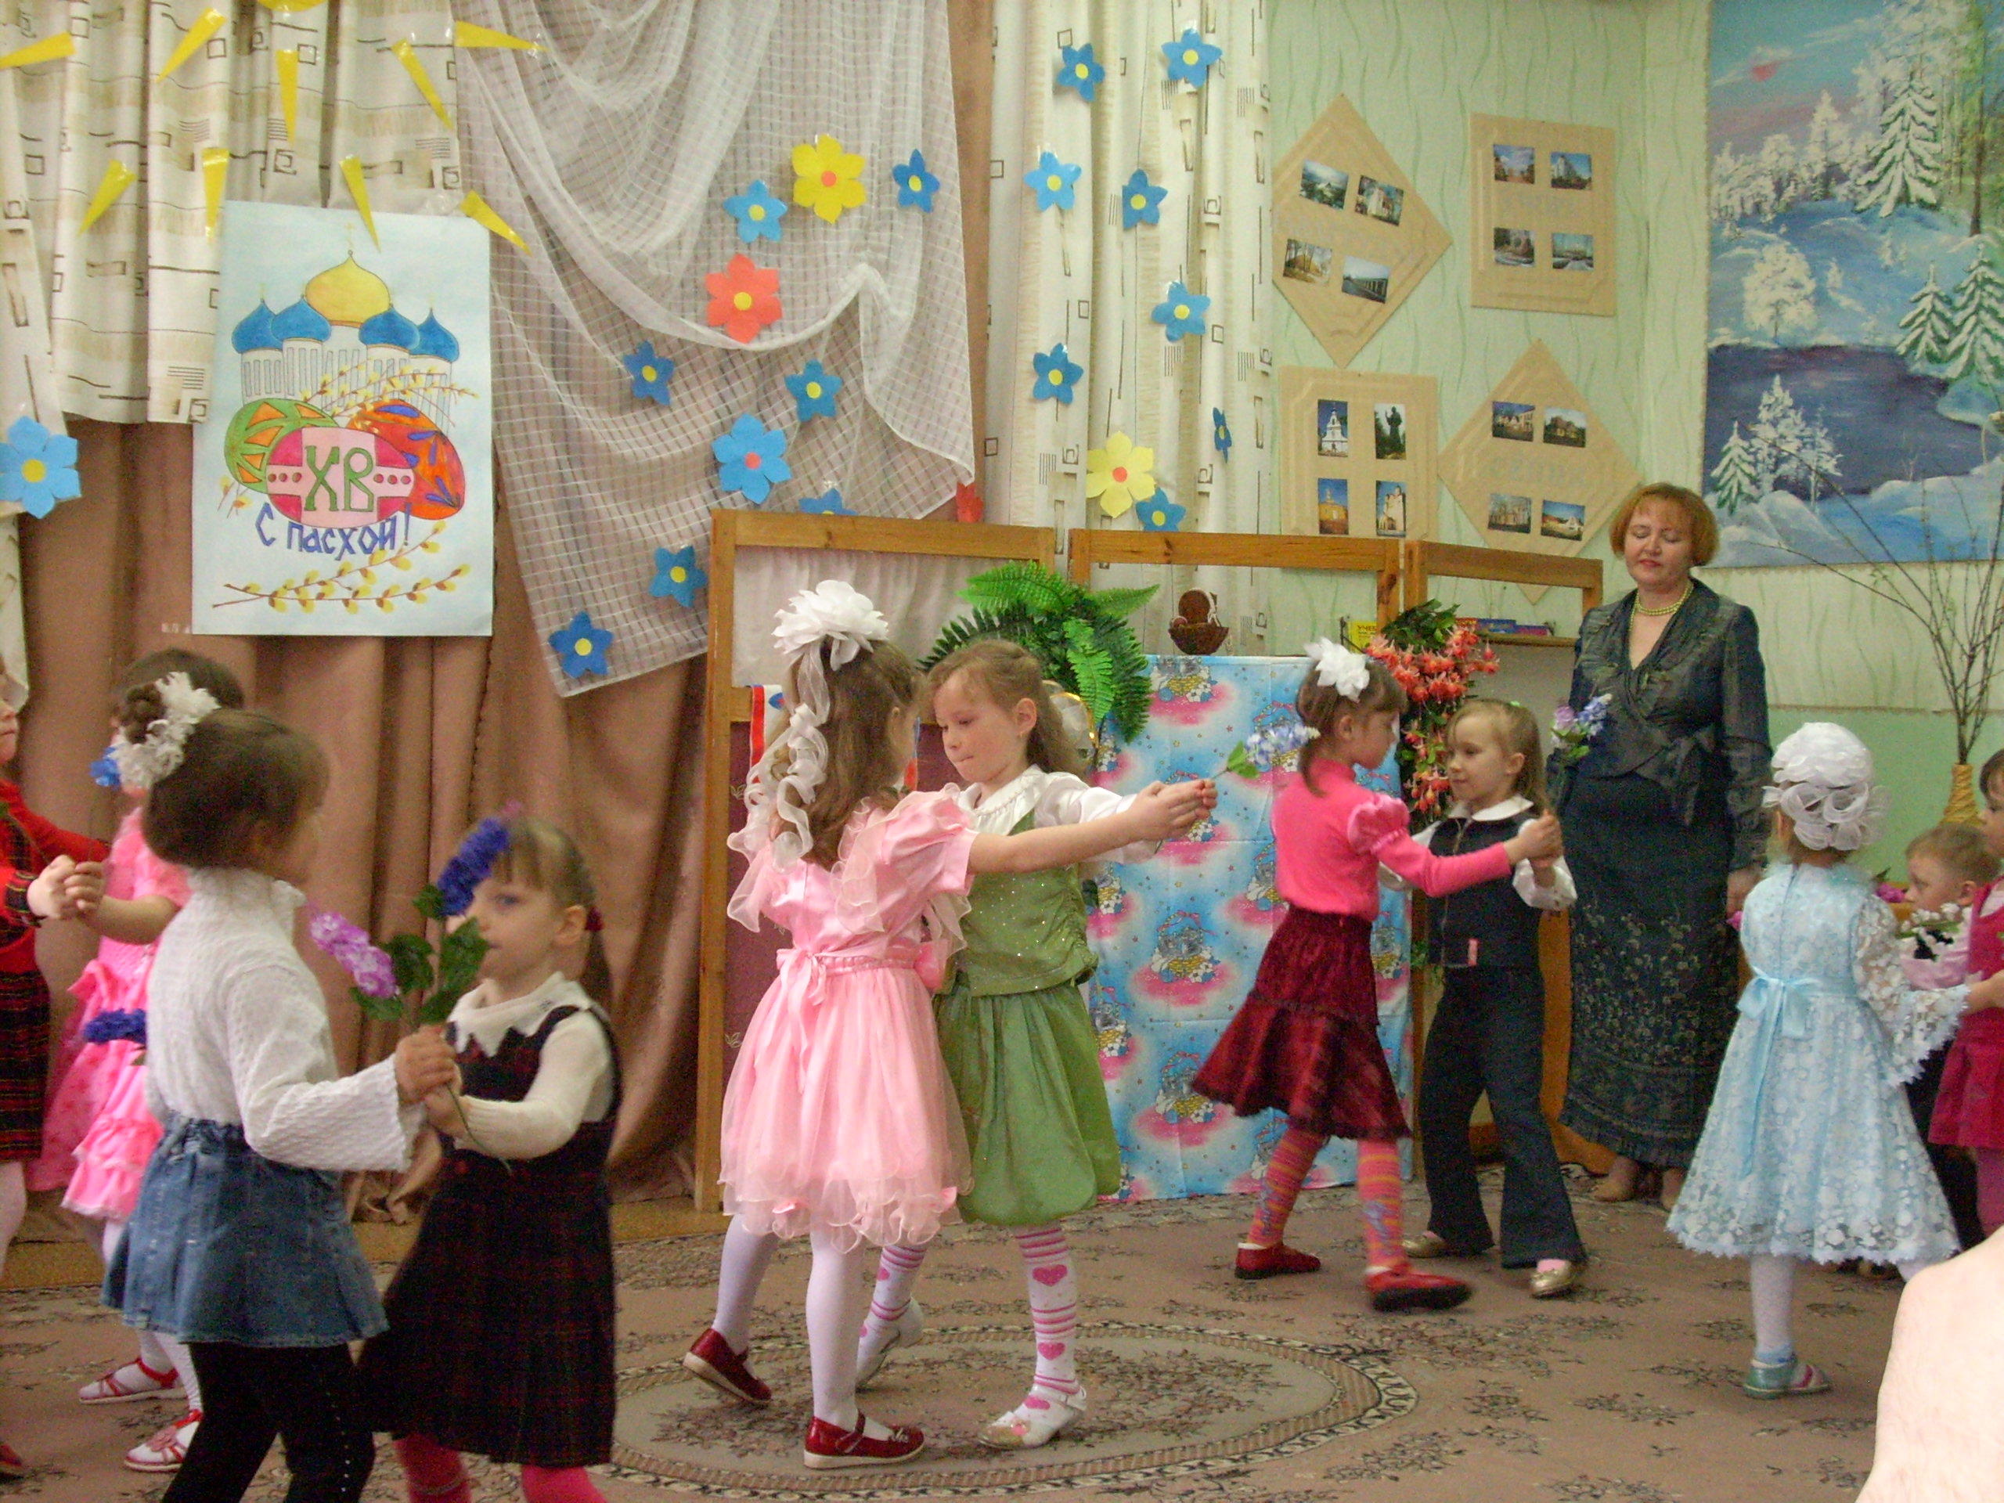

Танец «Пасхальная радость»

Ведущий: Знаю, любите вы, ребята, загадки. Отгадайте-ка еще одну:
- «Может свариться, может разбиться,
Если хочешь – может в птицу превратиться» (Яйцо)
- Ребята, скажите, кто может родиться из яйца? (Цыпленок)

Ведущий: А кто из вас, ребята, был с родителями в храме на службе на Пасху? В церкви Пасха празднуется очень торжественно – Всенощным Богослужением, Крестным ходом. На Пасху принято христосоваться, дарить друг другу крашеные яйца. Яйцо – символ новой жизни, чистой, светлой, радостной, с надеждой. Оно похоже на камушек, словно неживое, а в нем – жизнь, живой цыпленочек, который вылупится из яйца. Лучше подарка и придумать нельзя.
А кто, ребята, знает, почему яйца на Пасху красят? (…) Послушаем, что об этом нам расскажут курочка с цыплятами.

Сценка «Курочка с цыплятами»(в сокращении)
К: Цып-цып-цып-, цып-цып-цып. Ц: Сказал он : «Вот так чудо!
Подходите, собирайтесь И спорить больше я не буду.
И вокруг располагайтесь. Это чудо из чудес!
Расскажу я вам сейчас Христос воистину воскрес!»
Замечательный рассказ. К: Цып-цып-цып-, цып-цып-цып.
Цып-цып-цып-, цып-цып-цып… Радуйтесь! Христос Воскрес!
Ц: Мы яйца несем, Ц: Так поверил Рим великий,
Всем в подарок их даем: Что на свете есть Спаситель
Белые-пребелые, Ц: В память виденного чуда
Круглые и целые. Красить яйца стали всюду.

К: Цып-цып-цып,цып-цып-цып… К: Цып-цып-цып… Ко мне, мои, цыплятки.
Давным давно это было: Давайте подарим нашим гостям
Мария Магдалина яйцо царю подарила! В честь Великого праздника
Не верил он, что наш Господь воскрес. Яйца пасхальные!
Тогда свершилось чудо из чудес:
Из белого яйцо вдруг красным стало!
В руках царя, как пламя, запылало.
Ц: Что царь сказал на это?

(Цыплятки преподносят родителям и гостям поделочки – аппликации – расписные яйца)

Игра «Коршун»

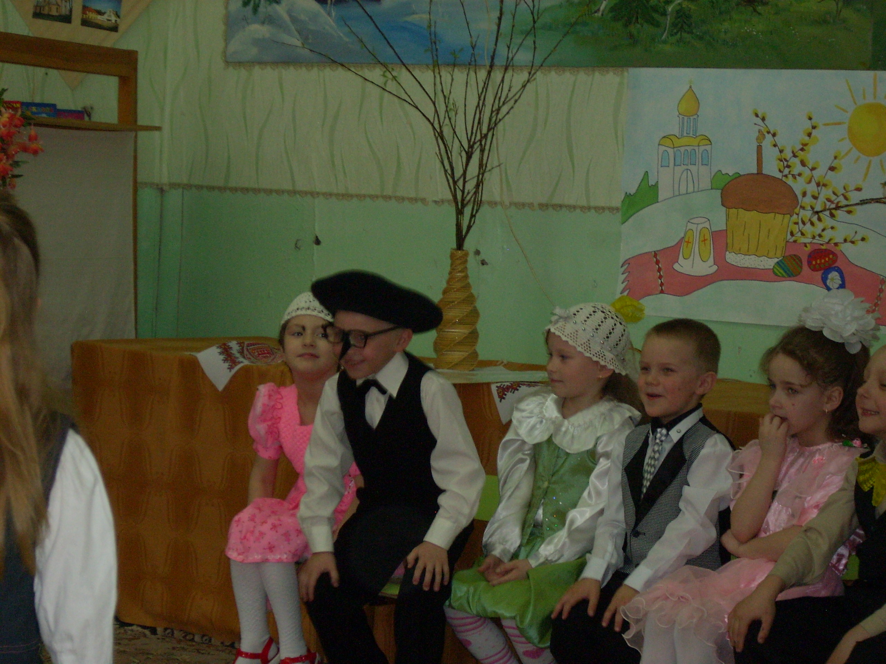

(Играющие становятся в ряд, кладут друг другу руки на плечи и составляют полную цепь; это птенчики, которых охраняет хохлатка, стоящая впереди).

Ведущая:
По дворику Хохлатка,
По дворику мохнатка
С цыплятками идет.
Чуть дети зазеваются,
Шалят и разбегаются -
Сейчас к себе зовет.

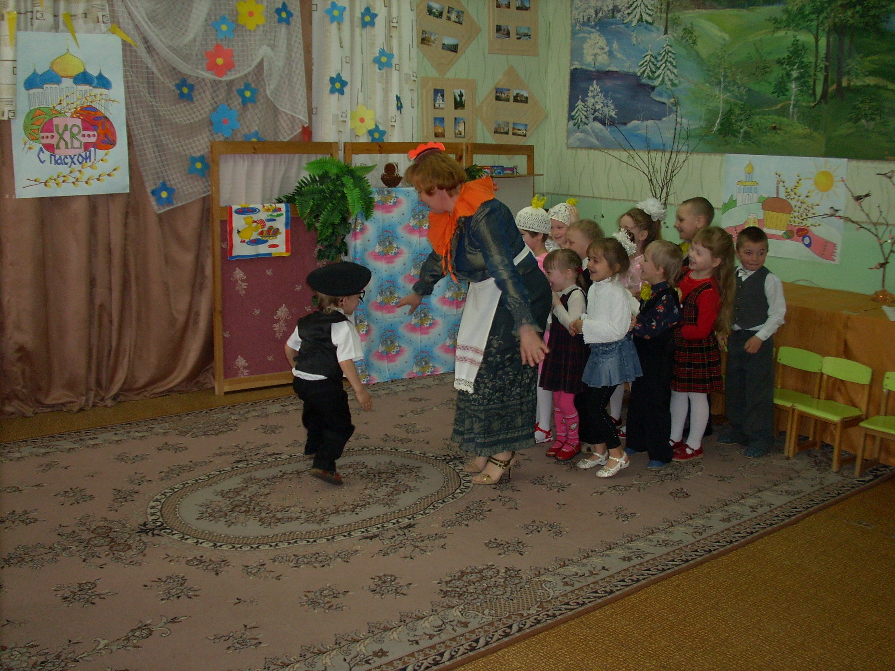

Хохлатка:
Куда? Остановитесь!
Куда? Куда? Вернитесь!
Скорее под крыло!

Звучит тревожная музыка, вылетает коршун и старается утащить одного цыпленка из длинной цепи. Наседка бегает вдоль цепи, отбивается от "коршуна", защищая распростертыми руками-крылышками своих цыплят. Пойманный цыпленок становится коршуном, а коршун идет на его место.

Ведущий: Вот мы поиграли в игру. Скажите, ребята, кто в этой игре защищал маленьких цыплят? Хохлатка! Это под ее материнским крылом прятались от беды дети. А она готова была за них жизнь отдать – так любит хохлатка своих детей. А кто, ребята, любит всех людей и хочет спасти их от греха и смерти? Кто распят был ради любви к людям на Кресте?
- Правильно, наш Господь. Это Его Воскресение мы празднуем. А как учит Христос нас жить, чтобы спастись? Расскажите, что усвоили вы на «Уроках Доброты»?

1-й ребенок: Помню вот что я, друзья,
Делать многого нельзя:
Драться, хвастать, врать, бояться,
Над убогими смеяться.
Зависть тоже ни к чему,
Жадность гонит нас во тьму.

2-й ребенок: Непослушным быть так плохо,
Что придется вечно охать!
Нужно все пороки эти
Заменить на добродетели:
Самому ведь так приятно,
Чтоб добро ходило рядом!

3-й ребенок: С первым я лучом проснусь,
У иконы помолюсь.
Божьей Матери – поклон,
И Христу-Спасителю,
И, конечно же, еще Ангелу - Хранителю.
Все молитвы, что я знаю,
У иконы прочитаю.

Песня: «Поселились птицы в гнездах…»

Дети христосуются, поздравляя друг друга с Пасхой.

Заключительное слово-пожелание священника к детям и родителям.

Малышам вручаются пасхальные подарочки.

Руководитель кружка «Уроки доброты» Ирина Михайловна Стаганович, д/сад №1 г. Новогрудок

Пасхальный утреник 2004 год
Сорок дней после Воскресения Господь ходил по земле и несколько раз являлся ученикам На 40-й день Он вознесся на Небо к Богу Отцу Своему и Отцу нашему, так как страданиями Своими Сын Божий усыновил всех христиан Отцу Своему. А ученики Его пошли по всей земле проповедовать Слово Божие, совершая силою Божией многие чудеса и знамения. И процветала по всей земле христианская вера, и тысячи святых угодников Божих стали наследниками небесного Царства, уготованного Богом для всех, любящих Его.

Людям Волей Всеблагою
Сила дивная дана:
Верой кроткою, святою
Эта сила названа.

Вера в жизни облегчает
Бремя тяжкое забот,
Вера горы преставляет
И героев создает.

Вера в жизни - светоч ясный,
Путеводная звезда,
И блажен, кому не гаснет
Этот светоч никогда.

«По вере вашей да будет вам», - говорил Господь. О том, какие чудеса совершает горячая вера в Бога и надежда на помощь святых Божиих угодников, рассказывает «История о детской вере, пироге и Великомученике Георгии».

«История о детской вере, пироге и Великомученике Георгии».

1.
Ведущий:
В одном городе в Малой Азии стоял древний храм, освященный во имя великомученика Георгия. За долгие годы храм этот обветшал, да так, что в любую минуту грозил обрушиться, а жители города были бедны и не могли пожертвовать ничего на его восстановление. Святое место пришло в запустение, и дети часто играли на церковном дворе. Был среди них и единственный сын бедной вдовы, маленький и тихий мальчик. Другие дети часто насмехались над ним и били, а он ничем не мог ответить обидчикам и часто плакал.
Злой мальчик: Ага, попался! Я тебе говорил не ходить по моей улице? Покажи-ка, что ты тащишь?
Сын вдовы: Воду несу...
Злой мальчик: Смотрите, ха-ха! Он по воду ходит, как девчонка! Девчонка, девчонка!
Сын вдовы: А кто же будет помогать моей матери, если не я?
Злой мальчик: А вот я сейчас плюну тебе в воду, чтобы ты знал, как ходить по
моей улице. Улица моя, и колодец мой, и вода в колодце тоже моя.
Сын вдовы: Не смей, не надо.
Злой мальчик: А что ты мне сделаешь, слабак!
(Дерутся. Звон разбитого кувшина).
Сын вдовы: Ой! Кувшин разбил. Что я теперь скажу моей бедной матери?
Злой мальчик: Так тебе и надо! Надаем ему тумаков, чтобы знал, как к нашему колодцу ходить!
2.
Ведущий: И вся ватага мальчишек с камнями и палками бросилась вдогонку за сыном вдовы. В отчаянии вбежал мальчик в храм, упал на колени перед иконой Великомученика Георгия и взмолился со слезами...
Сын вдовы: О, дивный Георгий! О, благородный воин Христов, всегда приходящий на помощь слабому! Заступись за меня. Нет у меня ни отца, ни старшего брата, чтобы постоять за меня, и нет у меня больше сил терпеть обиды злых мальчишек. Ты, св. Георгий, будь мне за старшего брата и умоли Отца моего Небесного помочь мне…
Ведущий: И святой Георгий услышал горячую молитву мальчика. В тот же день сын вдовы почувствовал в себе необычайную силу.
Сын вдовы: Что такое? Еще утром кувшин с водой казался мне таким тяжелым, а сейчас он легче перышка. Пожалуй, я легко подниму три таких, как этот. И эта дорога в гору, еще утром она казалась мне такой крутой, а сейчас я легко взбежал по тропинке и даже не запыхался...
Злой мальчик: Ага, теперь ты точно попался! Я тебя так поколочу, что мать родная не узнает. Не будешь больше к нашему колодцу ходить... Ой!.. Не понял... Ты что? Силачом вдруг заделался?
Сын вдовы: Вот именно!
Злой мальчик: Чем докажешь?
Сын вдовы: А вот сейчас я твою палку заброшу под самое небо. Смотри!
Злой мальчик: Ух, ты! Молодец. Я думал, ты слабак, а ты отличный парень.
Слушай, а давай дружить?
Сын вдовы: Давай, но только сразу договоримся: улица не твоя, а общая, и колодец общий, и вода в нем общая. И никого, кто приходит, не обижать, понял?
Злой мальчик: Ладно, ладно, я же пошутил. Общая, так общая...
Ведущий: Пораженный и обрадованный произошедшим с ним чудом, сын бедной вдовы захотел отблагодарить св. Георгия за помощь, но как? Денег у мальчика не было, и пожертвовать в храм ему было нечего, кроме... пирога, который мать испекла ему на обед.
Сын вдовы: О, святой Георгий, дивный посланец небесного Царства! Ты никогда не оставляешь молящихся тебе, ты даруешь им частицу своего несокрушимого духа! Мне нечем тебя отблагодарить. Этот пирог - все, что у меня есть. Мама испекла его на обед, он еще теплый и о-очень вкусный. Пожалуйста, прими его от меня в знак моей любви и благодарности.
Ведущий: Он положил пирог перед алтарем, поклонился и вышел. Но чудеса, начавшиеся в этот день с горячей молитвы маленького мальчика, еще не закончились. Не прошло и минуты, как сын вдовы вышел из храма, а на церковный двор взошли путешественники. Это были купцы, торговавшие восточными пряностями, ароматными маслами, ладаном и фимиамом.
3
Купец: Давайте отдохнем в тени этого прекрасного древнего храма.
Ведущий: Пока верблюды и ослы пили воду и отдыхали, купцы вошли в храм поклониться иконе Великомученика Георгия.
Купец: Смотрите, пирог! Какие странные обычаи у жителей этого города. Нигде я такого не видел. Ха-ха-ха... Зачем святому пирог? Святому пирог не нужен. Давайте съедим его, а вместо пирога положим фимиам.
Ведущий: Купцы разделили пирог и съели, а перед алтарем положили мешочек с ароматным фимиамом, который используется в кадильнице во время богослужения. Они думали, что так будет лучше, но один суд человеческий, и иной суд - Божий. Когда купцы захотели выйти из храма, то не смогли найти выход.
Купец: О, горе нам! Дверь только что была здесь, а теперь вокруг одни

Весть, что люди стали мучить Бога,
К нам на север принесли грачи...
Потемнели хвойные трущобы,
Тихие заплакали ключи...
На буграх каменья обнажили
Лысины, покрытые в мороз...
И на камни стали капать слезы
Злой зимой очищенных берез.

И другие вести, горше первой,
Принесли скворцы в лесную глушь:
На кресте распятый, всех прощая,
Умер Бог, Спаситель наших душ.
От таких вестей сгустились тучи,
Воздух бурным зашумел дождем...
Поднялись, морями стали реки,
И в горах пронесся первый гром.

Третья весть была необычайна:
Бог воскрес, и смерть побеждена!
Эту весть победную примчала
Богом воскрешенная весна...
И кругом леса зазеленели,
И теплом дохнула грудь земли,
И, внимая трелям соловьиным,
Ландыши и розы зацвели.

